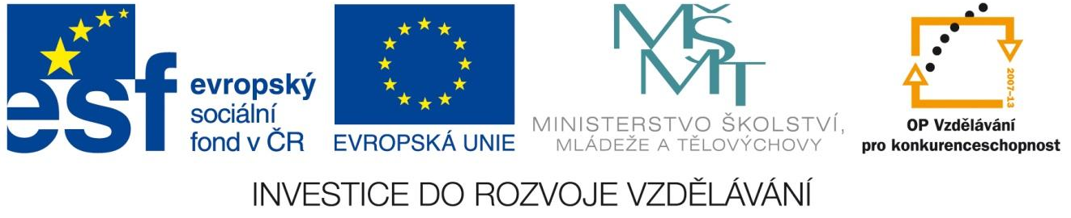

Název projektu: Modernizace vzdělávání
Pořadové číslo projektu: CZ.1.07/1.4.00/21.3811
Název klíčové aktivity: INOVACE A ZKVALITNĚNÍ VÝUKY V OBLASTI PŘÍRODNÍCH VĚD
Číslo klíčové aktivity: V/2
Název DUM: VODA NAD ZLATO
Číslo DUM: V/2/PC/2/2/21
Vzdělávací předmět: CHEMIE
Tematická oblast: Základy chemie
Jméno autora: Mgr. Ivana Strnadová
Anotace: Žák si uvědomí důležitost vody pro živou i neživou přírodu v běžném životě.
Klíčová slova: Poušť, tundra, ledovce, ekosystémy, průmysl.
Metodické pokyny: Žáci vylosováním kapky zdůvodní problematiku vody pro dané téma.
Druh učebního materiálu: Pracovní list
Druh interaktivity: Kombinovaná
Cílová skupina: Žáci 8. ročníku
Datum vzniku šablony: 22. 9. 2013



VODA NAD ZLATO
MOKŘADY
ELEKTRÁRNY
Ekosystémy
FOTOSYNTEZA
PRŮMYSL
RYBOLOV
DOPRAVA
REKREACE
TUNDRA
POUŠŤ
MOŘE
KOLOBĚH VODY
LEDOVCE
SOUČÁST ORGANISMŮ
ŽIVOTNÍ PROSTŘEDÍ ORGANISMŮ

H₂O

SOUČÁST ORGANISMŮ
ŽIVOTNÍ PROSTŘEDÍ ORGANISMŮ
LEDOVCE
KOLOBĚH VODY
POUŠŤ
MOŘE
DOPRAVA
REKREACE
PRŮMYSL
MOKŘADY
FOTOSYNTEZA
ELEKTRÁRNY
TUNDRA
RYBOLOV
EKOSYSTÉMY

